Министерство образования Республики Беларусь
Учреждение образования
БЕЛОРУССКИЙ ГОСУДАРСТВЕННЫЙ УНИВЕРСИТЕТ
ИНФОРМАТИКИ И РАДИОЭЛЕКТРОНИКИ

Факультет компьютерных систем и сетей
Кафедра программного обеспечения информационных технологий
Дисциплина: Основы алгоритмизации и программирования (ОАиП)

ОТЧЕТ
по разминочной работе

Тема работы: «Дискеты»

Выполнил
студент: гр. 551004 Довыдёнок М. А.
Проверил: Фадеева Е.П.

Минск 2015

Содержание
1 Постановка и Обобщённая постановка задачи 3
2 Структура данных 4
Приложение А 5
Приложение Б 10

Постановка и Особенности задачи

Одна дискета стоит 11,5 рублей. Одна коробка из 12 дискет —114,5 рублей. А ящик из 12 коробок — 1255 рублей. Как выгоднее всего купить N дискет.

Вывод меняется в зависимости от кол-ва различных цен, всегда есть лучшая цена, также может появляться худшая, если существует средняя цена, отличная от других, она будет отображаться. Слова «дискета», «коробка», «ящик» склоняются. Если цена целая (115 руб.), то кол-во копеек отображаться не будет.

Структура данных
Таблица 1 – Используемые переменные
Элементы данных | Рекомендуемый тип | Назначение
exc | boolean | Исключение
amoFloppy | int64 | Кол-во дискет
S | int64 | Кол-во дискет отдельно  при подсчёте средней цены
M | int64 | Кол-во коробок  при подсчёте средней цены
B | int64 | Кол-во ящиков  при подсчёте средней цены
S1 | int64 | Кол-во дискет отдельно  при подсчёте лучшей цены
M1 | int64 | Кол-во коробок  при подсчёте лучшей цены
B1 | int64 | Кол-во ящиков  при подсчёте лучшей цены
badP | real | Худшая цена
goodP | real | Средняя цена
bestP | real | Лучшая цена

Приложение А
(обязательное)
Исходный код программы

{$APPTYPE CONSOLE}
{$I-}

uses
Windows;

var
amoFloppy, S, M, B, S1, M1, B1: int64;
exc: boolean;
badP, goodP, bestP: real;
const
priceS=11.5; priceM=114.5; priceB=1255;
begin
SetConsoleCP(1251); //Русский текст
SetConsoleOutputCP(1251); // в консоли

{ Блок ввода }
repeat
begin
exc:=false;
write('Введите кол-во дискет: ');
readln(amoFloppy);
{ При некорректных, отрицательных или слишком больших }
{ Исходных данных выводим ошибку }
if (IOResult<>0) or (amoFloppy<=0) or
(amoFloppy>High(int64)/11.5) then
begin
writeln('Введите корректные исходные данные');
exc:=true;
end;
end;
until not exc;

{ Вычисление худшей цены }
badP:=amoFloppy*priceS;

{ Вычисление средней цены }
B:=amoFloppy div 144;
M:=amoFloppy mod 144 div 12;
S:=amoFloppy mod 144 mod 12;
goodP:=B*priceB+M*priceM+S*priceS;

{ Вычисление лучшей цены }
B1:=B;
M1:=M;
S1:=S;
{ Если дискет менее 11, покупаем вместо дискет коробку }
if S1 >= 10 then
begin
s1:=0;
inc(M1);
end;
{ Если коробок менее 12, то покупаем вместо коробок ящик }
if M1 >= 11 then
begin
m1:=0;
s1:=0;
inc(B1);
end;
bestP:=B1*priceB+M1*priceM+S1*priceS;

{ Блок вывода }
{ Предусмотрены различные склонения }
{ Вывод цены без "0 копеек" }
{ Разделён условиями на несколько блоков }
{ Если цены равны, выполняется "Блок 1" }
{ Выводится только одна цена, равная другим }
{ Если средняя цена равна другой, выполняется "Блок 2" }
{ Выводятся худшая и лучшая цены }
{ Если все цены различны, то выполняется "Блок 3" }
{ Вывод бонуса и разницы в ценах, между средней и лучшей }

if (bestP=goodP) and (goodP=badP) then //Блок 1
begin
{ Вывод лучшей цены без копеек }
write('Лучшая цена - ', Trunc(bestP), ' руб. ');
{ Если кол-во копеек больше 0, то вывод }
if Round(Frac(bestP)*100)=50 then
write('50 коп.');
writeln;
write('За ');
{ Склонение, "дискеты" при 2, "дискету" при 1}
if S1=2 then
write(S1, ' дискеты')
else
if S1=1 then
write(S1, ' дискету')
else
write(S1, ' дискет');
writeln;
end

else
begin
if (goodP=badP) or (bestP=goodP) then //Блок 2
begin
{ Вывод худшей цены, т.к. она отличается от лучшей }
write('Худшая цена - ', Trunc(badP), ' руб. ');
if Round(Frac(badP)*100)=50 then
write('50 коп.');
writeln;
writeln;

{ Копия блока 1 + склонение "ящика" и "коробки"}
write('Лучшая цена - ', Trunc(bestP), ' руб. ');
if Round(Frac(bestP)*100)=50 then
write('50 коп.');
writeln;
write('За ');
if B1>0 then
begin //При 2, 22.., .., 4, 24.. вывод "ящика"
if ((B1 mod 10 = 2) or (B1 mod 10 = 3) or
(B1 mod 10 = 4)) and ((B1>=22) or (B1=2) or
(B1=3) or (B1=4)) then
write(B1, ' ящика ')
else //При 1, 21.. вывод "ящик"
if (B1 mod 10 = 1) and ((B1>=21) or (B1=1)) then
write(B1, ' ящик ')
else
write(B1, ' ящиков ');
end;

if M1>0 then
begin
if (M1=2) or (M1=3) or (M1=4) then
write(M1, ' коробки ')
else
if M1=1 then
write(M1, ' коробку ')
else
write(M1, ' коробок ');
end;

if S1>0 then
begin
if (S1=2) or (S1=3) or (S1=4) then
write(S1, ' дискеты ')
else
if S1=1 then
write(S1, ' дискету ')
else
write(S1, ' дискет ');
end;
end
else
begin //Блок 3
{ Вывод худшей цены }
write('Худшая цена - ', Trunc(badP), ' руб. ');
if Round(Frac(badP)*100)=50 then
write('50 коп.');
writeln;
writeln;

{Вывод среднец цены, копия предыдущего кода}
write('Средняя цена - ', Trunc(goodP), ' руб. ');
if Round(Frac(goodP)*100)=50 then
write('50 коп.');
writeln;
write('За ');
if B>0 then
begin
if ((B mod 10 = 2) or (B mod 10 = 3) or
(B mod 10 = 4)) and ((B>=22) or (B=2) or
(B=3) or (B=4)) then
write(B, ' ящика ')
else
if (B mod 10 = 1) and ((B>=21) or (B=1)) then
write(B, ' ящик ')
else
write(B, ' ящиков ');
end;
if M>0 then
begin
if (M=2) or (M=3) or (M=4) then
write(M, ' коробки ')
else
if M=1 then
write(M, ' коробку ')
else
write(M, ' коробок ');
end;
if S>0 then
begin
if (S=2) or (S=3) or (S=4) then
write(S, ' дискеты ')
else
if S=1 then
write(S, ' дискету ')
else
write(S, ' дискет ');
end;
writeln;
writeln;

{ Вывод лучшей цены }
write('Лучшая цена - ', Trunc(bestP), ' руб. ');
if Round(Frac(bestP)*100)=50 then
write('50 коп.');
writeln;
write('За ');
if B1>0 then
begin
if ((B1 mod 10 = 2) or (B1 mod 10 = 3) or
(B1 mod 10 = 4)) and ((B1>=22) or (B1=2) or
(B1=3) or (B1=4)) then
write(B1, ' ящика ')
else
if (B1 mod 10 = 1) and ((B1>=21) or (B1=1)) then
write(B1, ' ящик ')
else
write(B1, ' ящиков ');
end;
if M1>0 then
begin
if (M1=2) or (M1=3) or (M1=4) then
write(M1, ' коробки ')
else
if M1=1 then
write(M1, ' коробку ')
else
write(M1, ' коробок ');
end;
if S1>0 then
begin
if (S1=2) or (S1=3) or (S1=4) then
write(S1, ' дискеты ')
else
if S1=1 then
write(S1, ' дискету ')
else
write(S1, ' дискет ');
end;
writeln;

{ Подсчёт бонуса, разницы между средней и лучшей }
if B1*144+M1*12+S1>amoFloppy then
writeln('Вы получите дополнительно ',
B1*144+M1*12+S1-amoFloppy,
' дискету(ы) и на ', goodP-bestP:4:2,
' руб. дешевле');
end;
end;

readln; //Пауза
end.

Приложение Б
(обязательное)
Тестовые наборы

Формат

Исходные данные: amoFloppy
Ожидаемый результат: Зависит от соотношений между ценами:
Худшая, Средняя (За S, M и B), Лучшая (За S1, M1, B1) и бонус
Худшая, Лучшая (За S1, M1, B1)
Лучшая (За S1, M1, B1)

Тест 1

Тестовая ситуация: 3 цены
Исходные данные: 143
Ожидаемый результат:
1644.50,
1386 за 0+11+11,
1255 за 1+0+0 и 1 дискета бонуса
Полученный результат:
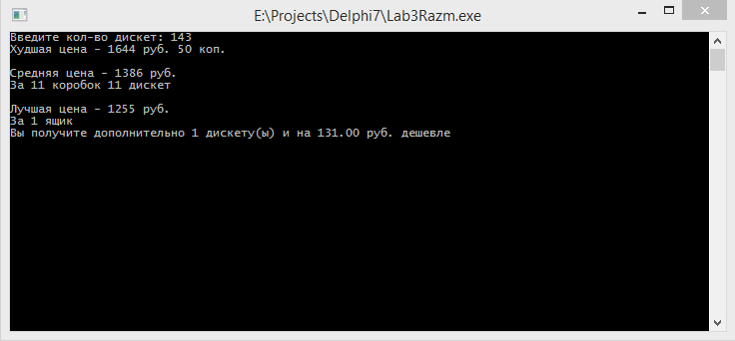

Тест 2

Тестовая ситуация: 3 цены
Исходные данные: 130
Ожидаемый результат:
1495,
1260 за 0+10+10,
1255 за 1+0+0 и 14 дискет бонуса
Полученный результат:
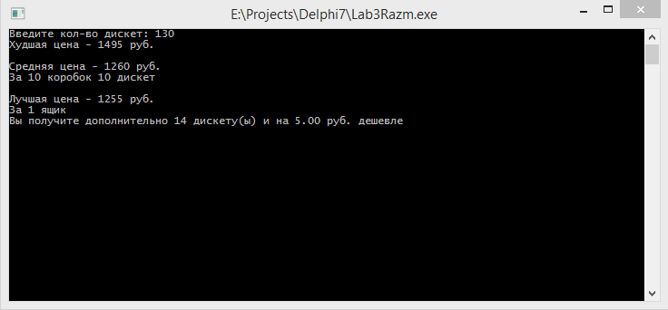

Тест 3

Тестовая ситуация: 2 цены
Исходные данные: 144
Ожидаемый результат:
1656,
1255 за 1+0+0
Полученный результат:
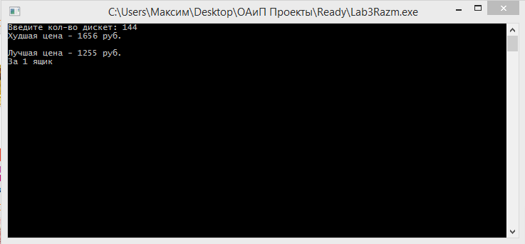

Тест 4

Тестовая ситуация: 1 цена
Исходные данные: 9
Ожидаемый результат:
103.50 за 0+0+9,
Полученный результат:
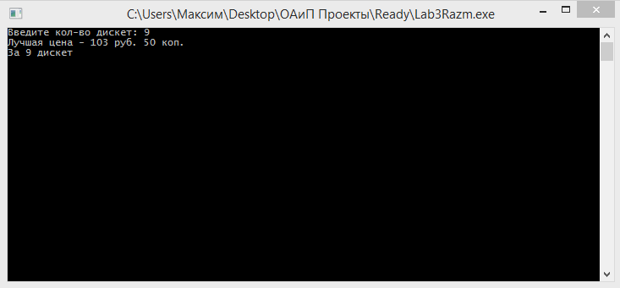

Тест 5

Тестовая ситуация: Различный некорректный ввод
Исходные данные: (см. ниже)
Ожидаемый результат: Ошибка, повторение ввода
Полученный результат:
